## rapoo雷柏无线键鼠套装配置说明

1. 插上USB，鼠标底下左上角的开关打到左边（NO）

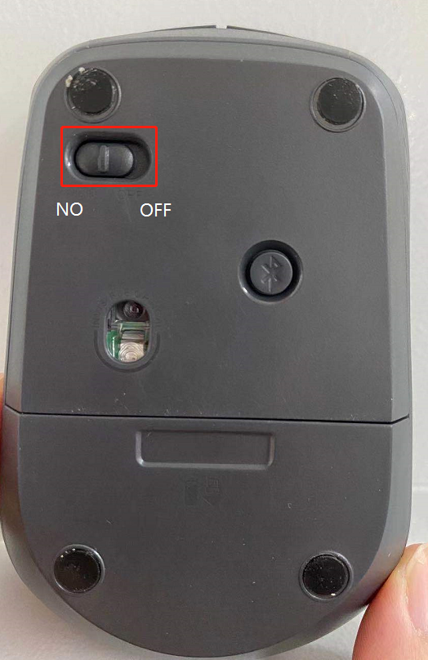

1. 如果有有线鼠标，打开设备管理器（我的电脑右键-管理），看一下是否有驱动，如果没有就换个USB口试一下；如果没有其他鼠标，插USB的时候留意一下右下角有没有提示安装驱动成功。

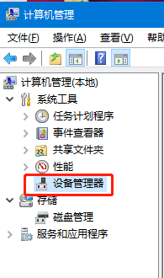

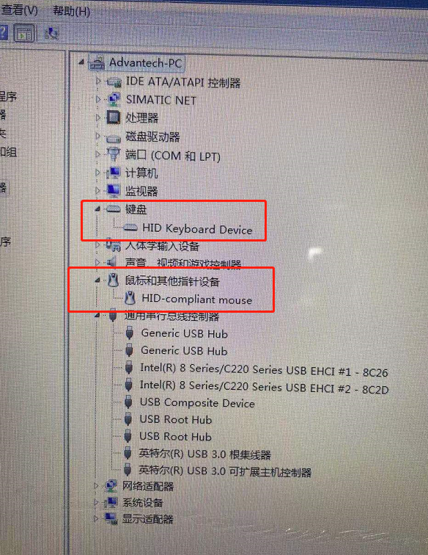

1. 移动鼠标，看看桌面是否有鼠标动，如果没有就长按3秒背面的蓝牙键再试一下，如果还是不行就重复长按再试，重复3~4次没有就换短按试一下。

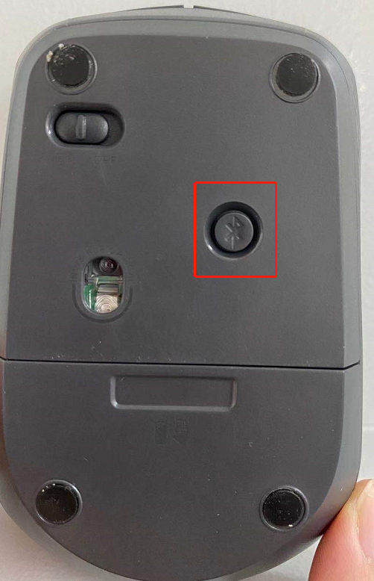

1. 键盘按组合键Fn+4就可以了

